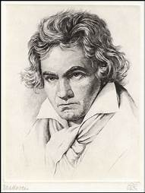
Ο Μπετόβεν στο 10^{ο} Δημοτικό Σχολείο Καρδίτσας

Ο Μπετόβεν στο πρώτο θρανίο
Μια ξεχωριστή μέρα ήταν για τους μαθητές της Ε΄ Τάξης του 10^{ου} Δημοτικού Σχολείου Καρδίτσας αφού με τη βοήθεια του Αντιπεριφερειάρχη Π.Ε. Καρδίτσας κ Τέλιου Κωνσταντίνου ήρθε ο Μπετόβεν και … «κάθισε στο πρώτο το θρανίο».
Ασφαλώς, δεν πρόκειται για τίποτα άλλο παρά για τη βιωματική δράση που διοργανώνει η περιφέρεια Θεσσαλίας και η οποία έχει ως σκοπό να ευαισθητοποιήσει τους μικρούς μαθητές στην αξία που έχει η μουσική για τη ζωή μας. Συνοδοιπόροι στο μουσικό ταξίδι, εκτός από τις μελωδίες του Μπετόβεν, ήταν και ο ηθοποιός Μιχάλης Μητρούσης, στο ρόλο του Μπετόβεν, ο οποίος αφηγήθηκε κείμενα του Μηνά Βιντιάδη. Την εκδήλωση πλαισίωναν και οι μουσικοί Χρήστος και Μάριος Σάλτας.
Όλοι εμείς που ζήσαμε αυτό το μουσικό ταξίδι αισθανόμαστε την ανάγκη να ευχαριστήσουμε τους συντελεστές της επιτυχημένης αυτής προσπάθειας.

